|  |
| --- |
| **中信悦海苑户型图**  大套型    1-01户型  户型编号：1-01户型  建筑面积：63.37㎡  房屋朝向：南北  房屋租金：2344.69元/月 |

**中信悦海苑户型图**

中套型

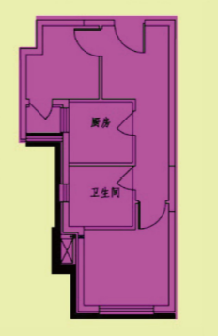

1-02户型

户型编号：1-02户型

建筑面积：49.18㎡

房屋朝向：南

房屋租金：1819.66元/月

**中信悦海苑户型图**

中套型

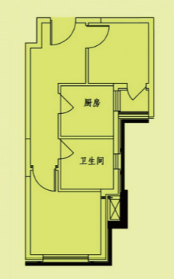

1-09户型

户型编号：1-09户型

建筑面积：49.75㎡

房屋朝向：南

房屋租金：1840.75元/月

**中信悦海苑户型图**

中套型

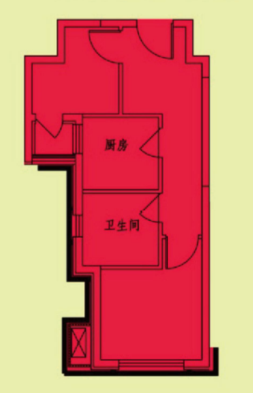

1-10户型

户型编号：1-10户型

建筑面积：48.53㎡

房屋朝向：南

房屋租金：1795.61元/月

**中信悦海苑户型图**

中套型

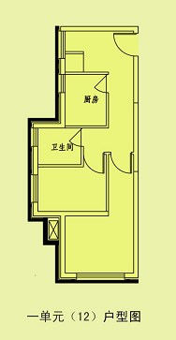

户型编号：1-12户型

建筑面积： 54.42㎡

房屋朝向：南

房屋租金：2013.54 元/月

**中信悦海苑户型图**

小套型

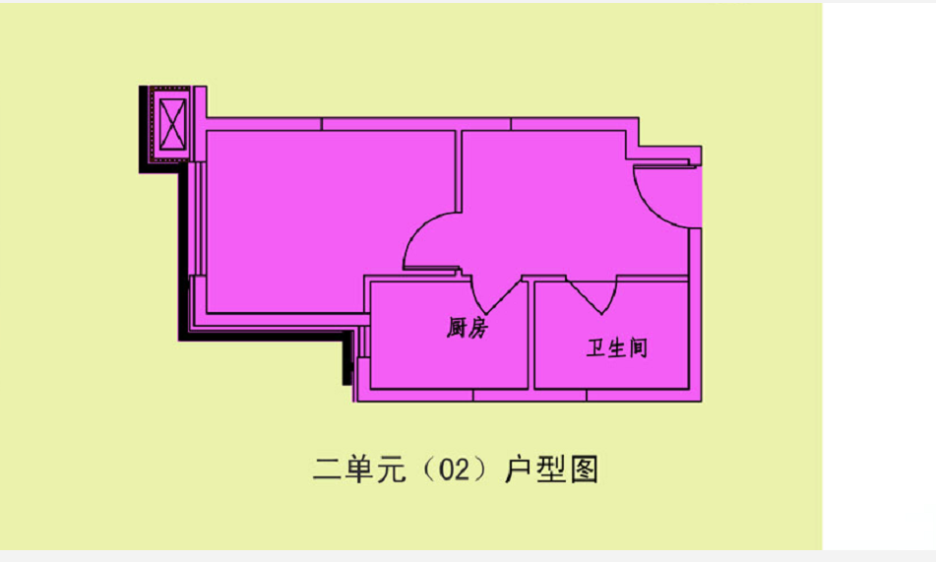

户型编号：2-02户型

建筑面积： 41.54㎡

房屋朝向：西

房屋租金：1536.98 元/月

**中信悦海苑户型图**

小套型

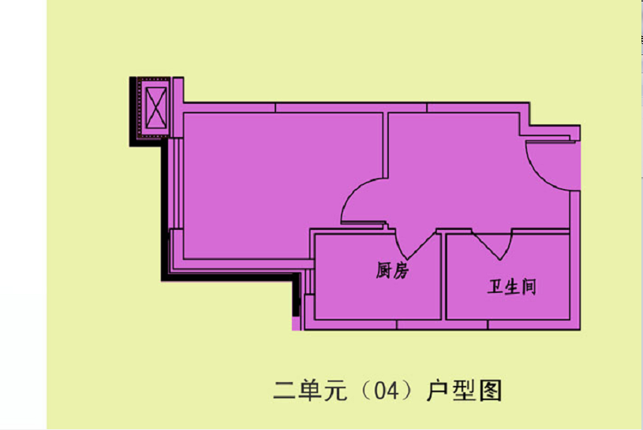

户型编号：2-04户型

建筑面积： 41.54㎡

房屋朝向：西

房屋租金：1536.98 元/月

**中信悦海苑户型图**

小套型

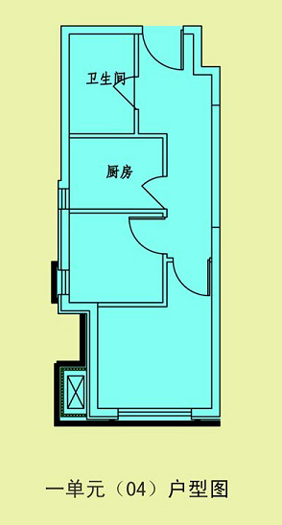

户型编号：1-04户型

建筑面积：44.91㎡

房屋朝向：南

房屋租金：1661.67 元/月

**中信悦海苑户型图**

中套型

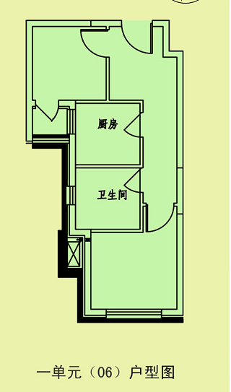

户型编号：1-06户型

建筑面积：49.75㎡

房屋朝向：南

房屋租金：1840.75 元/月

**中信悦海苑户型图**

小套型

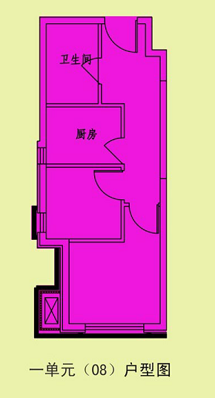

户型编号：1-08户型

建筑面积：44.91㎡

房屋朝向：南

房屋租金：1661.67元/月

**中信悦海苑户型图**

小套型

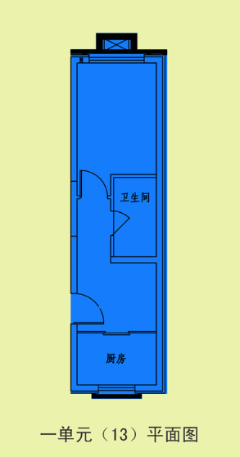

户型编号：1-13户型

建筑面积：41.51㎡

房屋朝向：西

房屋租金：1535.87元/月